***Definición Marketing MIX***

“Manera de combinar las variables controlables para estimular adecuada y permanentemente los mercados, considerando los efectos que ocasionan las no controlables sobre las decisiones de los clientes y prospectos”

***Las 7 P’s del Marketing***

* *Producto*
* *Promoción*
* *Precio*
* *Plaza*
* *Personas*
* *Procesos*
* *Phisical Evidence*

***Producto***

Es el corazón del marketing MIX

Definición: **Es la oferta de una empresa para satisfacer las necesidades o deseos**

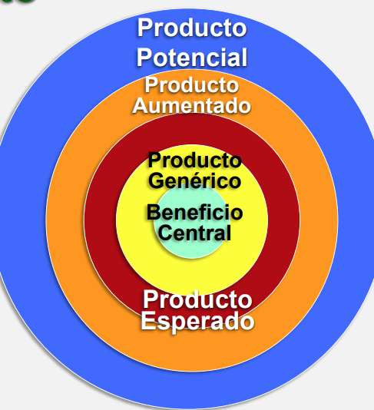

***Niveles de un producto***

*Genérico: El producto en sí mismo.*

*Esperado: Expectativas mininas del cliente.*

*Aumentado: Superar las expectativas del cliente.*

*Potencial: Todo el mercado.*

***Importante en cuanto al producto:***

* Bien o Servicio.
* Calidad de producto o servicio.
* Empaque.
* Accesorios.
* Asesoramiento.
* Instrucciones de instalación y de uso.
* Garantía.
* Servicio Post-venta.

***Clasificación de productos:***

De Conveniencia

No Buscados

* Nuevos no buscados: Ideas o conceptos que la gente aún desconoce.
* Normalmente no buscados: Permanecen así x mucho tiempo, eventualmente se venderán.

De Compra y/ Comparación.

* Homogéneos: Al consumidor le parecen iguales y busca el mejor precio.
* Heterogéneo: El consumidor los considera diferentes y busca mirar la calidad y conveniencia de compra. Calidad y Estilo más importantes que precio.

NESCESARIOS, comprador con poco tiempo y esfuerzo.

* Básicos: Adquiridos con frecuencia y poco esfuerzo mental.
* Impulso: La compra se decide en el momento.
* Emergencia: Compra inmediata en casos de necesidad urgente.

Gran deseo del consumidor y alto esfuerzo.

Productos x marca

Las Marcas buscan que sus productos sean de especialidad.

Ej: Perfumes, ropa, notebooks.

Es menos costoso que atraer constantemente nuevos clientes.

De Especialidad.

***Productos industriales***

La venta está sujeta a la demanda de bienes de consumo o uso final. (Ej. Un automóvil)

*Demanda Derivada:* Derivados de derivados de derivados…

***Nombre de producto:***

* ***Nombre personal:*** Utilizar nombres propio o apellidos de una persona responsable de la marca.
* ***Nombre inventado:*** Onomapoteyas

***Servicios:***

Conjunto de elementos intangibles, acciones, interacciones personales y actitudes que diseñamos para satisfacer las necesidades de los clientes.

*Palabras claves en marketing de servicios:*

* Comunicación
* Capacidad de respuesta
* Credibilidad
* Fiabilidad
* Accesibilidad
* Profesionalismo
* Conocimiento y comprensión
* Seguridad
* Garantía
* Asesoramiento

***Tipos de servicios:***

No se puede guardar ni almacenar

Intangibles

Cada servicio es distinto a otro porque dependen del momento, la persona que ofrece y la que recibe.

Heterogéneos

Se fabrican y consumen a la vez, el cliente puede participar en la producción.

Inseparables

No pueden ser vistos, evaluados o sentidos antes de la compra.

Intangibles

***Precio:***

* Lista de precios.
* Efectivo.
* Descuentos.
* Rebajas.
* Promociones.
* Plazos de pago.
* Créditos.

***Plaza:***

“Los canales de distribución”

* Cobertura.
* Variedad.
* Localización.
* Inventario.
* Transporte.
* Logística.
* Distribución.

***Personas:***

* Personas que participan en el proceso de elaboración de un servicio: vendedor y cliente.
* Importante el cómo reclutamos, capacitamos, motivamos, y que tratamiento de recompensas le damos a nuestros empleados.

***Evidencia física.***

* La ambientación, señalización, imagen corporativa, vestuario, colores, olores, etc.
* La calidad del servicio y elementos físicos que interactúen con el cliente.
* Cuando un cliente entra en contacto con un servicio, ya sea a través de un establecimiento o una llamada telefónica, todos estos elementos hacen sentir la esencia del servicio.

***Procesos:***

* Si el servicio de proceso que tenemos para depositar, realizar una transferencia bancaria o obtener alguna información tiene muchos pasos, no sirve.
* *Procesos fáciles, claros, rápidos y seguros* por medio de una simple aplicación tecnológica.

***Promoción:***

* Promoción en ventas.
* Publicidad.
* Ventas.
* Relaciones públicas.
* Marketing directo.
* Internet.
* Páginas web.
* Blogs.
* Redes digitales.

***Herramientas del medio digital:***

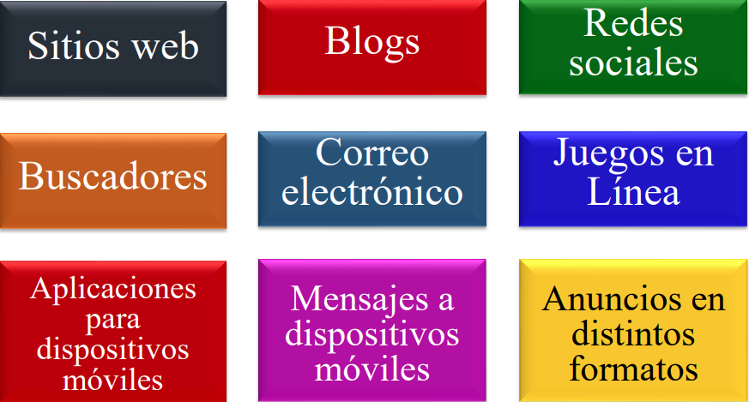

*“La primer función es la de mantenernos conectados las 24/7 con la empresa, organización o clientes.”*

***Atracción de tráfico:***

*“Forma de publicitar a través de diversos recursos y soportes online.”*

***Marketing digital:***

*“Se basa en la utilización de recursos tecnológicos y medios digitales para desarrollar comunicaciones directas, personales y que provoquen una reacción en el consumidor.”*

* Las personas cada vez quieren estar más informadas.
* Las empresas tienen la necesidad de actualizarse constantemente y a su vez de informar en el medio más óptimo y eficaz de la disponibilidad de su producto.

***Marketing tradicional vs. Marketing digital.***

|  |  |  |
| --- | --- | --- |
| Marketing | Tradicional | Digital |
| Enfoque | En ventas | Comunicación |
| Canales | Venta directa, radio, televisión, ferias, exposiciones. | Aquellos que se encuentran en el internet y RRSS. |

***Comunicación en el marketing digital:***

* Es interactiva, bidireccional y más inmediata, lo que permite que la empresa y los clientes tengan una relación más fluida de más confianza con la marca.
* Gracias a los datos en internet la comunicación cada vez es más personalizada.

***Influencer:***

*“Persona con presencia y credibilidad en las Redes Sociales.”*

***Importancia el marketing digital:***

* Esencial para cualquier empresa que quiera permanecer en el mercado.
* Es necesario estar preparado y tener una estrategia de marketing digital fuerte
* Formular correctamente una estrategia y como medir correctamente su eficacia.

***Plan de acción:***

***“Es el como”***

*Finalidad: Definir sobre el papel las estrategias que hemos elegido para alcanzar nuestros objetivos. Para ello, indicaremos que tácticas (o acciones) seguiremos y les proponemos un periodo de ejecución.*

*Debemos incluir:*

1. *Proyectos y principales acciones.*
2. *Canales de promoción*
3. *Fechas*

*Para que sirve: Te ayudara a lograr tus objetivos, llevando a cabo acciones concretas en el plazo marcado.*

*También, te permite ahorrar dinero, al tener las acciones del año definidas, permite armar un presupuesto, que en el caso que lo excedas podes cambiar por otras acciones más económicas.*

*Además, vas a perder menos tiempo probando acciones sin estrategias ni objetivos, todo lo que hagas será porque previamente lo determinaste según las necesidades de tu público objetivo.*

*Control: El responsable tiene la oportunidad de corregir las cuestiones que no están saliendo de acuerdo a lo esperado. Un ejecutivo que se maneja sin un buen plan de acción, perderá tiempo ya que necesita examinar cada paso para descubrir si marcha en la dirección correcta.*

***Ejemplos:***

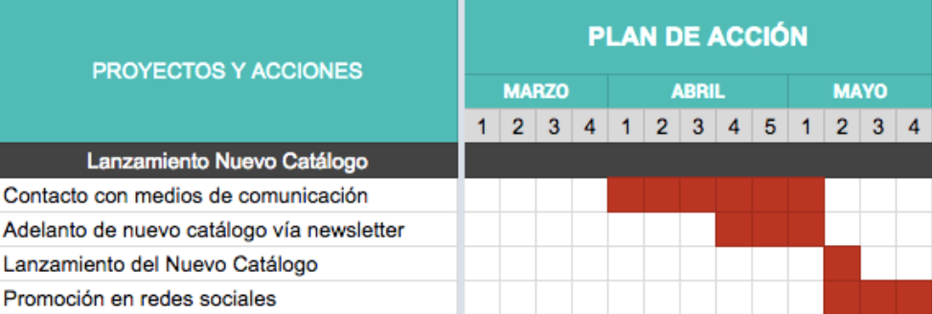

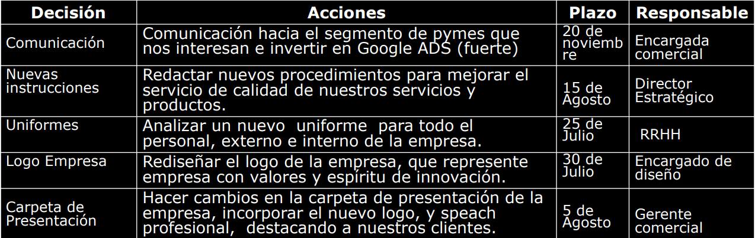

***Tipos de planes de acción:***

*Sobre productos y/o servicios:*

* Ampliación o modificación de la gama: eliminar algún producto, lanzar uno nuevo con bajo precio.
* Envases: Rediseñar los envases de los flanes y que se note bien que es de 98 calorías, de los mismos fabricar envase de mayor capacidad.
* Nuevas marcas: Buscar una cubierta más económica en los formatos de autos chicos.
* Mejoras del producto: En características del champú y su presentación y modificar los tamaños.
* Racionalización de productos: Eliminación de referencias de productos de baja rotación o bajo margen de rentabilidad.

*Sobre canales de distribución:*

* Cambios de canales: Introducir nuestros productos en los supermercados chinos y en las cadenas OPEN 25 y 365
* Nuevos segmentos: Buscar nuevos segmentos de clientes que tiene problemas en la piel.
* Mayor cobertura: a nivel minorista en las zonas que estamos, desarrollar nuevos puntos de vista y nuevos distribuidores.
* Modificación: De las condiciones y funciones de los mayoristas y minoristas(bonificaciones)

*Sobre precios:*

* Modificación: de las tarifas actuales de precios y de la escala de descuentos de los mayoristas.
* Modificación: de las condiciones de venta y de los términos.
* Jubilados: Hacerles un descuento los días Martes.
* Bajar precios: de las cubiertas y descuentos por escala.
* Analizar precios: subir la rentabilidad en los tatuajes chicos.

*Sobre ventas:*

* Reclutamiento y selección: de nuevos vendedores.
* Capacitación: de los viejos vendedores sobre venta relacional.
* Aumento: Elevar el monto de los premio por alcance de objetivos.
* Capacitación: A los recepcionistas y al personal del call center.
* Diseñar: Nuevas tarjetas de presentación para los vendedores.
* Realizar: Un calendario de propuestas para las RRSS.

Sobre promoción:

* Realizar campañas: concretas de publicidad de marketing directo con promociones puntuales a las personas que tenemos en la Base de datos.
* Promociones: Proponerle a nuestro principal proveedor promocionar fuertemente sus cubiertas.
* Selección de medios: Prensa, volantes, RRSS.
* Contratar: Un volantero para días martes, miércoles y jueves.
* Rediseño: De la página web.
* Buscador: Estudio de las palabras claves de la competencia y definición de las nuestras para el posicionamiento.

***Cadena de valor:*** x Porter

*“La cadena de valor permite a una empresa examinar y dividir la compañía en sus actividades estratégicas más relevantes a fin de entender cómo funcionan los costos, las fuentes actuales y en que radica la diferenciación.”*

*Actividades de valor:* actividades distintas físicas y tecnológicas que desempeña una empresa.

*Actividades primarias:* implicadas en la creación física del producto y su venta y transferencia al comprador, así como la asistencia post-venta.

*Actividades de apoyo:* sustentas las actividades primarias y se apoyan entre sí. La infraestructura apoya la cadena entera.

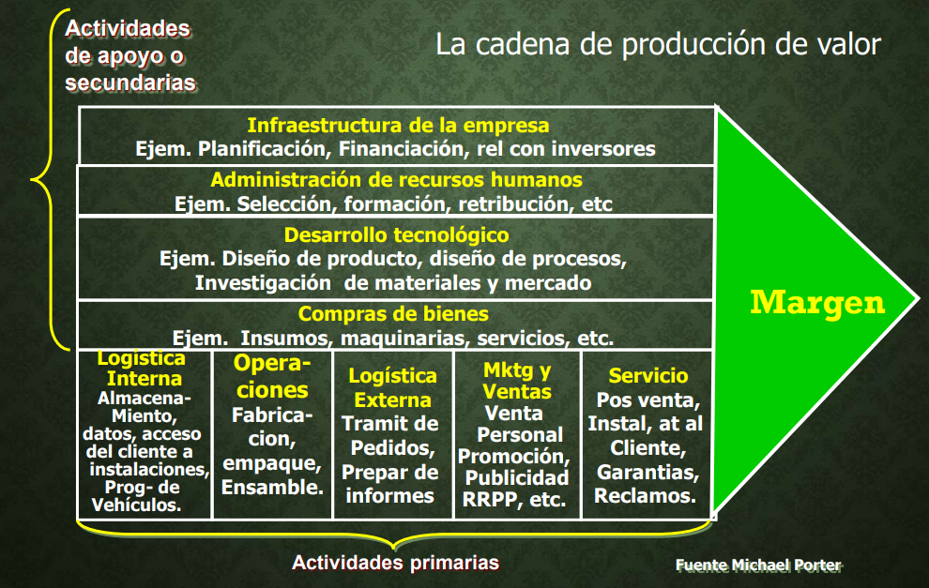*Margen:* es la diferencia entre el valor total y el costo de desempeñar las actividades de valor.

***Benchmarking:***

***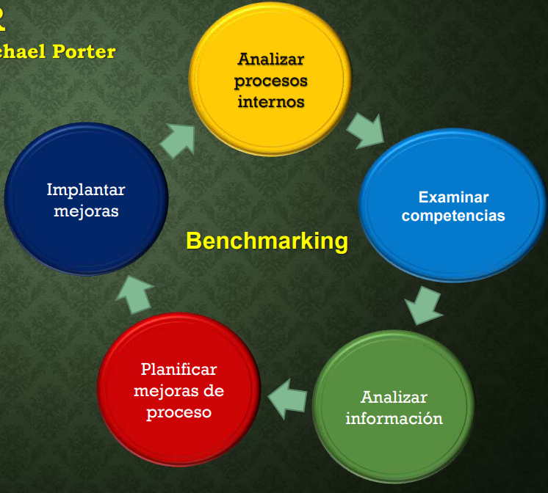****“Hacer comparaciones con los competidores”*

*Según Porter: El negocio de una empresa es aquel que resulta de su cadena de valor; las empresas de un mismo rubro tendrán una cadena de valor similar. Hay entender nuestra cadena de valor, la de nuestros competidores, distribuidores y proveedores.*

Ventaja competitiva: *Cuando una empresa hace sus actividades estratégicamente importantes mejor que sus competidores y/o a un costo menor que ellos. Esta ventaja parte de las actividades: diseño, producción, comercialización, entrega o apoyo del producto, estas contribuyen en la generación de la diferenciación del producto.*

***Análisis de las fuerzas competitivas:***

*Poder de negociación de los clientes o compradores:*

Si los clientes son pocos o están muy bien organizados podrías ponerse de acuerdo en cuanto a los precios que están dispuestos a pagar.

Si existen muchos proveedores, los clientes aumentaran su capacidad de negociación ya que tiene más posibilidades de cambiar de proveedor de mayor y mejor calidad.

Factores determinantes:

|  |
| --- |
| Concentraciones del comprador a la relación de concentración firme |
| Grado de dependencia de los canales de distribución existentes. |
| Costos de cambio del comprador. |
| Disponibilidad de información para el comprador. |
| Disponibilidad de productos sustitutos existentes. |
| Sensibilidad al precio del comprador. |
| Ventaja diferencial de productos de la industria. |

*Poder de negociación de los proveedores:*

Se refiere a una amenaza impuesta sobre la industria por parte de los proveedores, a casusa del poder que estos disponen ya sea por su grado de concentración, por las características de los insumos que proveen, por el impacto de esos insumos en el costo de la empresa.

Normalmente la capacidad de negociación de los proveedores es muy alta.

Pelea por el precio ya que los proveedores quieren cobrar los precios más altos por su producto, pierde quien tiene menos opciones y más que perder si la relación termina.

Factores determinantes:

|  |
| --- |
| Cantidad de proveedores en la industria. |
| Poder de decisión en el precio por parte del proveedor. |
| Nivel de organización de los proveedores. |
| Nivel de poder adquisitivo. |

*Amenaza de nuevos competidores entrantes*

Refiere a las barreras de entrada de nuevos productos/competidores

Cuanto más fácil sea entrar, mayor será la amenaza. Es decir, que si se trata de montar un pequeño negocio será muy fácil la entrada de nuevos competidores al mercado.

Barreras de entrada: x Porter

|  |
| --- |
| Economías de escala. |
| Diferenciación de producto. |
| Inversiones de capital. |
| Desventajas en costos. |
| Accesos a los canales de distribución. |
| Política gubernamental. |

*Amenaza de productos sustitutos*

Nadie es insustituible. La competencia depende de la medida en que los productos en una industria sean reemplazable por unos de otros. Cuando una industria innova, otra puede sufrir.

Factores importantes

|  |
| --- |
| Propensión del comprador a sustituir. |
| Precios relativos de los productos sustitos. |
| Costo o facilidad del comprador. |
| Nivel percibido de diferenciación de producto. |
| Disponibilidad de sustitutos cercanos. |
| Suficientes proveedores. |

*Rivalidad entre competidores*

Resultado de las 4 amenazas anteriores (Poder de negociación de los compradores, Poder de negociación de los proveedores, amenazas de nuevos competidores entrantes y amenazas de productos sustitutos).

Todos los factores convergen en la rivalidad, como un cruce entre una guerra activa y la diplomacia pacífica. Pueden atacarse mutuamente, o tácticamente acordar coexistir, tal vez incluso formar alianzas.

Barreras posibles

|  |
| --- |
| Gran numero de competidores. |
| Costos fijos. |
| Falta de diferenciación. |
| Competidores diversos. |
| Barreras de salida. |

***Descomposición de la cadena de valor***

Operaciones

Logística de entrada

Logística de salida

Marketing y ventas

Servicio Postventa

Infraestructura de la empresa

Actividades primarias

Actividades de apoyo

Finanzas

Desarrollo tecnológico

Compra de bienes

***Logística de entrada:***

* Recepción y manejo de materiales.
* Almacenamiento.
* Control de inventarios.
* Devoluciones.

***Operaciones:***

* Maquinado.
* Ensamble.
* Empaquetado.
* Mantenimiento de equipo.
* Realización de pruebas.

***Logística de salida/externa:***

* Almacenamiento de productos.
* Procesamiento de pedidos.
* Distribución de productos.
* Operaciones de transporte.
* Entrega al cliente final.

***Marketing y ventas:***

* Publicidad.
* Promoción.
* Fuerza de ventas.
* Cotizaciones.
* Selección de canales.
* Fijación de precios.

***Servicio Postventa:***

* Instalación.
* Reparación.
* Capacitación.
* Suministros.
* Atender reclamos.

***Infraestructura de la empresa:***

*Actividades que prestan apoyo a toda la empresa, como la planificación, manufactura y contabilidad.*

***RRHH:***

Búsqueda, contratación, formación, capacitación, evaluación de desempeño y motivación del personal.

***Desarrollo tecnológico:***

Investigación y desarrollo, generadores de costos y valor.

***Compra de bienes:***

Abastecimiento, compra de todo aquello cuyo objetivo es abastecer y almacenar materias primas o materiales para producir.

***El cuello de botella:***

* Conoce y elimina fluctuaciones que pueden afectar su desempeño:

Ausentismo.

Faltante.

Mala calidad de materia prima.

Descomposturas.

* Aprovechar el recurso al máximo:
  + - * + Capacita más personal en esa función.
        + Dale mantenimiento preventivo.
        + Pon una reserva de insumos para que no pares el equipo.
        + Subcontrata parte de ese proceso.